Aufgabenbeispiel: Wellenberge und Täler
In der Skizze sind die Quellen Q₁ ( 5 | 0 ) und Q₂ ( 7,5 | 0 ) zweier harmonischer, gleichphasiger kreisförmiger Wellen mit einer Wellenlänge von λ = 1,0 cm gezeichnet. Wellenberge sind durch eine durchgezogene Linie gekennzeichnet, Wellentäler durch eine gestrichelte.
Abb. 1 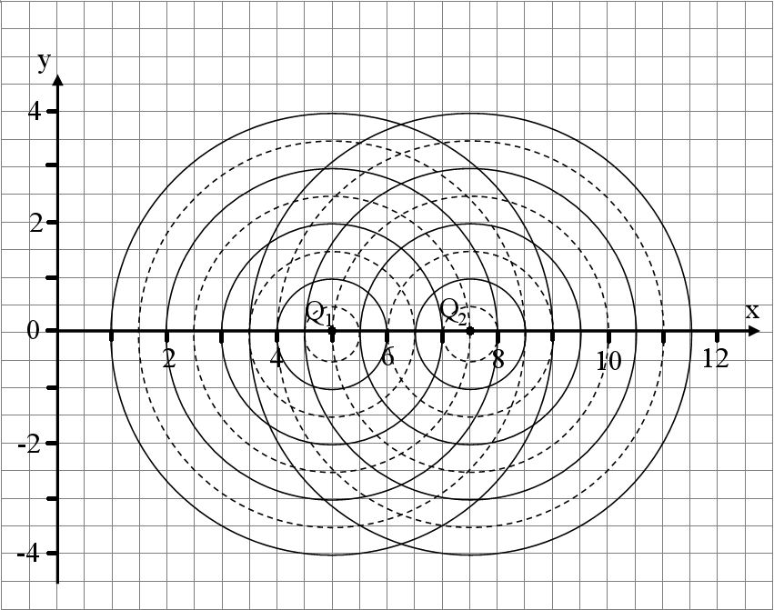
- Markieren Sie in der Zeichnung sämtliche Punkte rot, bei denen jeweils ein Wellental der einen Quelle auf einen Wellenberg der anderen trifft.
- Erstellen Sie eine gleichartige Zeichnung mit den Quellen Q₁ und Q₂ sowie den erzeugten Kreiswellen in einem neuen Koordinatensystem, bei der die Kreiswellen um λ/2 weitergewandert sind. Begründen Sie kurz, dass dann die durchgezogenen Linien von Abb. 1 durch gestrichelte ersetzt werden müssen und umgekehrt. Markieren Sie auch hier die Punkte, bei denen jeweils ein Wellental der einen Quelle auf einen Wellenberg der anderen trifft.
- Welche besondere Eigenschaft bezüglich ihres Ortes haben die markierten Punkte in den beiden Diagrammen? Kennzeichnen Sie zudem in den Diagrammen die Linien, entlang derer offenbar stets ein Wellenberg auf ein Wellental trifft.

Orte, an denen stets Wellenberge auf -täler treffen nennt man Interferenzminima, solche wo stets Berg auf Berg und Tal auf Tal treffen Interferenzmaxima.
- Kennzeichen Sie in unterschiedlichen Farben Interferenzmaxima und -minima, die auf der Geraden g: y = 4 liegen.
- Die Punkte A ( 6,25 | 11 ) und B (16,5 | 0) liegen außerhalb des Zeichenbereichs. Entscheiden und begründen Sie, ob sich A bzw. B in einem Interferenzmaximum oder
-minimum befinden.
- Für einen Punkt C gilt und . Entscheiden und begründen Sie, ob sich im Punkt C ein Interferenzmaximum oder ein -minimum befindet.
- Begründen Sie, warum sich auf der x-Achse links von Q₁ und rechts von Q₂ keine Interferenzmaxima befinden.
- Welche Eigenschaft bezüglich seiner jeweiligen Entfernung zu Q₁ und Q₂ muss ein Punkt haben, sodass an seinem Ort ein Interferenzmaximum bzw. ein Interferenzminimum herrscht? Stellen Sie hierfür eine allgemeine Regel auf, die mit Worten formuliert sein kann.

Schülerexperiment: Doppelspalte und optische Gitter selbst gemacht

Mit Hilfe eines Laserdruckers und einer laserdruckfähigen Folie lassen sich sehr brauchbare Doppel- und Mehrfachspalte herstellen. Zeichnen Sie hierzu mit einem einfachen Graphikprogramm (z. B. „Paint“) einen Doppelspalt und drucken Sie ihn auf Folie mit unterschiedlichen Abbildungsmaßstäben aus. Der Steg zwischen den Spalten sollte dabei etwa doppelt so breit sein wie ein Spalt. Ihre kleinsten Spalte sollten einen Abstand in der Größenordnung von 0,1 mm haben, was in etwa dem Auflösungsvermögen eines Laserdruckers entspricht.
Testen Sie mit Hilfe eines Laserpointers verschiedene Doppelspalte und stellen Sie einen qualitativen Zusammenhang zwischen Spaltabstand und Abstand der Interferenzmaxima auf einem Schirm her.

Drucken Sie auch sogenannte „optische Gitter“ nach dem gleichen Muster. Optische Gitter bestehen aus vielen Spalten nebeneinander. Spalt- und Stegbreite sind dabei i. d. R. gleich. Ihre feinsten optischen Gitter sollten aus 20 – 40 Spalten bestehen, auch hier sollten die feinsten Gitter einen Spaltabstand von etwa 0,1 mm haben.
Mit optischen Gittern erzeugt man ähnliche Interferenzbilder wie mit Doppelspalten, doch sind die Maxima schmaler und schärfer, weshalb ihr gegenseitiger Abstand deutlich genauer gemessen werden kann.

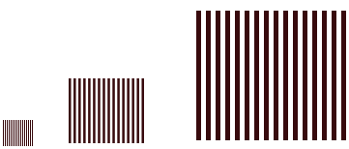

Photoeffekt
In mehreren Versuchen wird eine abgeschliffene Zinkplatte auf ein geladenes Elektroskop gesteckt und mit unterschiedlichen Lichtquellen beleuchtet. Bei der Aufgabe ist zu berücksichtigen, dass Quecksilberdampflampen einen hohen Anteil an UV-Licht enthalten. Beurteilen Sie die folgenden Aussagen mit wahr (w) oder falsch (f).

- Wird die Zinkplatte mit einem roten Laser beleuchtet, wird das Elektroskop entladen, egal welche Ladung es trägt.
- Wird die Zinkplatte mit dem roten Laser beleuchtet und entlädt sich nicht, ist das Elektroskop positiv geladen.
- Wird die Zinkplatte mit einer Quecksilberdampflampe beleuchtet, wird das Elektroskop entladen, egal welche Ladung es trägt.
- Mit dem roten Laser kann das Elektroskop nicht entladen werden.
- Mit der Quecksilberdampflampe kann das Elektroskop nur entladen werden, wenn es negativ geladen ist.
- Ist das Elektroskop negativ geladen, kann es mit dem roten Laser entladen werden, wenn man die Platte lange genug beleuchtet.
- Wird die Zinkplatte mit der Quecksilberdampflampe beleuchtet und das Elektroskop entlädt sich nicht, ist es positiv geladen.
- Wird die Zinkplatte mit einem roten Laser beleuchtet und das Elektroskop entlädt sich nicht, ist es negativ geladen.
- Wenn das Elektroskop mit Licht entladen werden kann, setzt der Entladevorgang sofort mit dem Beginn der Beleuchtung ein.

Aufgabenbeispiel: Elektronen am Doppelspalt
Es werden verschiedene Experimente mit einem Doppelspalt mit sehr kleinem Spaltabstand und einzelnen Elektronen durchgeführt.
(1) Beim ersten Versuch sind beide Spalte geöffnet. Alle Elektronen werden innerhalb kurzer Zeit durch den Doppelspalt geschickt, sodass sich innerhalb eines sehr kurzen Zeitintervalls sehr viele Elektronen im Bereich des Doppelspalts befinden.
(2) Beim zweiten Versuch sind beide Spalte geöffnet, doch werden die Elektronen nun hintereinander durch den Doppelspalt geschickt, sodass sich immer nur ein Elektron im Bereich des Doppelspalts befindet.
(3) Beim dritten Versuch ist der linke Spalt zunächst verschlossen und man schickt die Hälfte der Elektronen durch den rechten Spalt, danach wird die zweite Hälfte durch den linken Spalt geschickt, wobei der rechte verschlossen ist.
(4) Beim vierten Versuch wird das erste Elektron durch den rechten Spalt geschickt, wobei der linke verschlossen ist, das zweite Elektron wird durch den linken Spalt geschickt, wobei der rechte verschlossen ist, beim dritten Elektron sind die Verhältnisse wieder wie beim ersten, beim vierten wie beim zweiten usw.
Bei jedem der 4 Experimente wird der Ankunftsort eines Elektrons am Schirm durch einen Punkt markiert.

a) Skizzieren Sie für jedes der vier Experimente Fall ein mögliches Schirmbild; arbeiten Sie dabei besonders die Unterschiede heraus.
b) Skizzieren Sie ebenfalls für alle vier Fälle die Schirmbilder, die man erhält, wenn man statt der Elektronen Sandkörner, also klassische Teilchen verwendet.

Doppelspaltexperiment
Der berühmte amerikanische Physiker und Nobelpreisträger Richard Feynman war der Auffassung, dass bereits das Doppelspaltexperiment „das ganze Geheimnis der Quantenphysik“ enthalte. Dieses prinzipiell einfache Experiment ist Gegenstand eines fiktiven Dialogs zwischen der Studentin Katrin Häberli und dem Wissenschaftler Dr. Hellmann, der auf der Internetseite http://www.iap.uni-bonn.de/P2K/ → das Atomlabor → Interferenzexperimente der Universität Bonn zu finden ist.
Arbeiten Sie zusammen mit einem Partner den gesamten Dialog durch und diskutieren Sie sämtliche Passagen, die Ihnen unklar sind oder die Sie anders verstehen als Ihr Partner. Führen Sie auch die eingearbeiteten Simulationen durch.
Fassen Sie anschließend für Ihre Mitschülerinnen und Mitschüler alle wesentlichen Aussagen auf maximal zwei Din-A-4-Seiten zusammen. Arbeiten Sie insbesondere die Unterschiede zwischen dem Doppelspaltexperiment mit klassischen Teilchen (z. B. Gewehrkugeln) und quantenmechanischen Teilchen (z. B. Elektronen) heraus. Erstellen Sie dazu auch Skizzen und Diagramme.

